- Napiši ispod sličice koje je povrće:
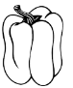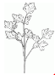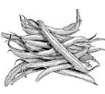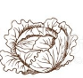

____________________ ______________ __________________ ______________________ ________________________
- Nacrtaj :

krompir sargarepu paradajz kukuruz

______________ _________________________ ________________ _______________

- Napiši ispod sličice koje je povrće:

____________________ ______________ __________________ ______________________ ________________________
- Nacrtaj :

krompir sargarepu paradajz kukuruz

______________ _________________________ ____________________________

